AY24 (Cierre 07/08/2020 $ 5.219)
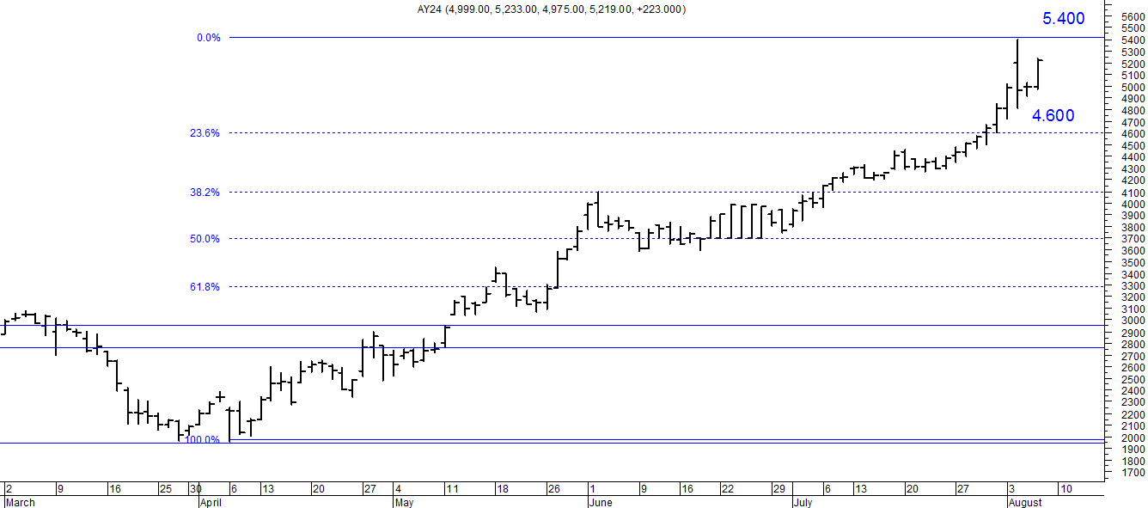
A la baja soporte en $ 4.600.
A la suba resistencia en $ 5.400.

AY24D (Cierre 07/08/2020 u$s 42.89)

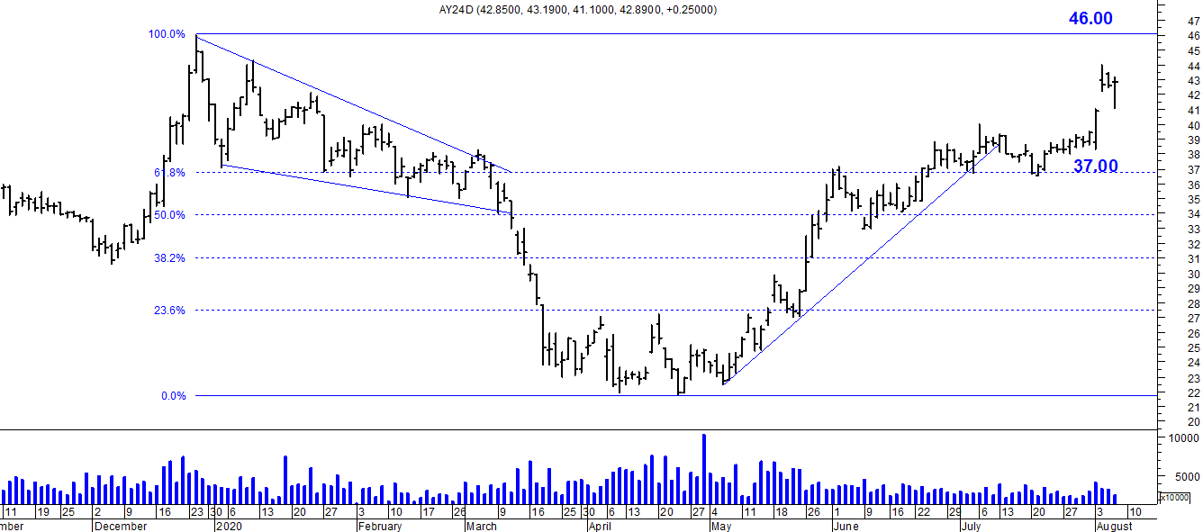

Resistencia us$ 46.00.
Soporte en us$ 37.00.

DICA (Cierre 07/08/2020 $ 8.680,00)
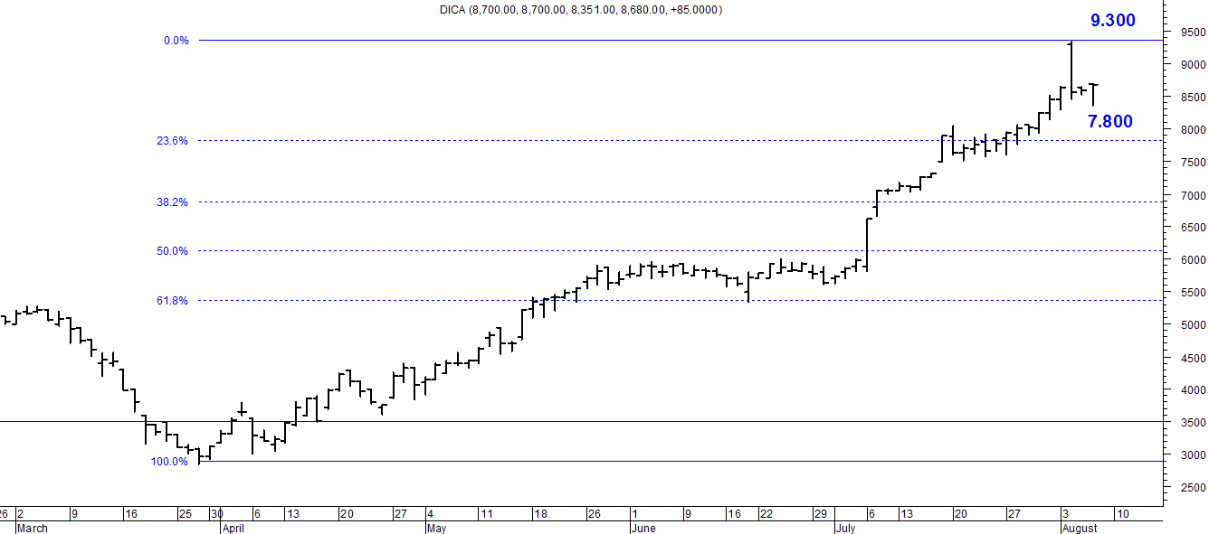
Soporte en $ 7.800.
Resistencia $ 9.300.

DICAD (Cierre 07/08/2020 us$ 72.64)
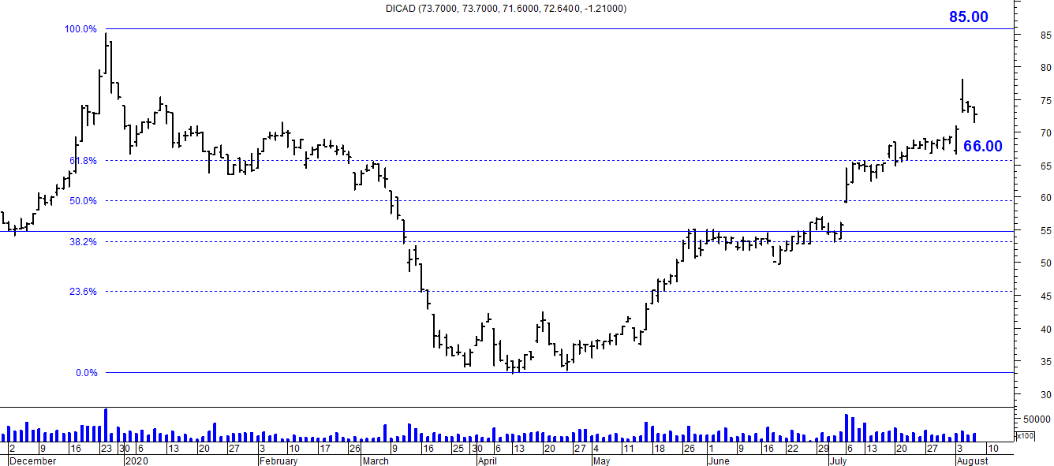

Resistencia us$ 85.00.
Soporte en us$ 60.00.

